Библиотека МБОУ «Школа № 129» Приволжский район
г. Казань

«Школьная библиотека предоставляет информацию и возможности доступа к знаниям, без которых нельзя успешно функционировать в современном обществе» (Из Манифеста ИФЛА о школьных библиотеках).
Школьная библиотека принимает самое активное участие во всех внеклассных мероприятиях школы. Это подбор литературы и выставок, разработки сценариев, подготовка презентаций и буктрейлеров. Оказывает помощь учащимся и учителям в оформлении рефератов, докладов и презентаций.

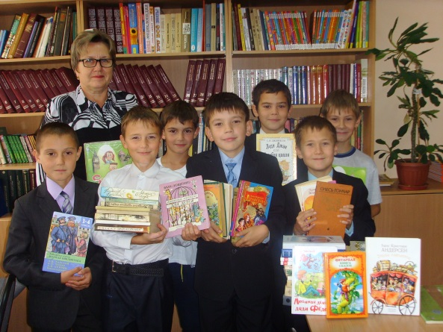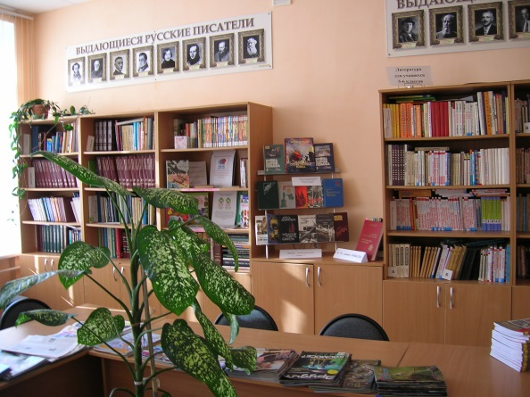

Заведующая библиотекой: « Художественная литература-
Кузенкова Любовь Николаевна. самое сокровенное и самое
Первая квалификационная категория действенное средство общения».
Общий стаж – 43 года. Джон Чивер
Стаж в должности и в данной
библиотеке – 31 год.

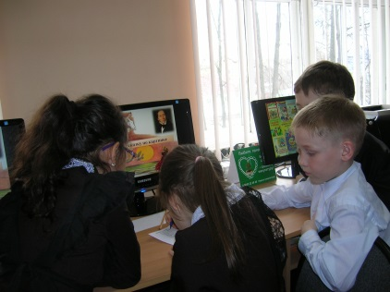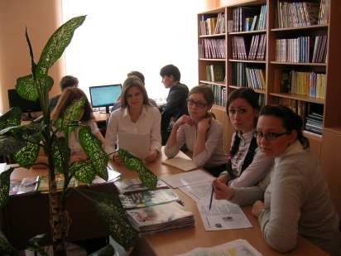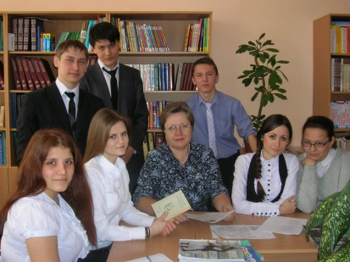

Книгу читай не только словами.
Слова - это в жизнь небольшая дверца.
Книгу читай непременно сердцем,
А главное, совестью и делами.
Эдуард Асадов

